- . - . - . - . - . - . - . - . - . - . - . - . - . - . - . - . - . - . - . - . - . - . - . - . - . - . - . - . - . - . - . - . - . - . - . - . - . -. - . - . -. - . -

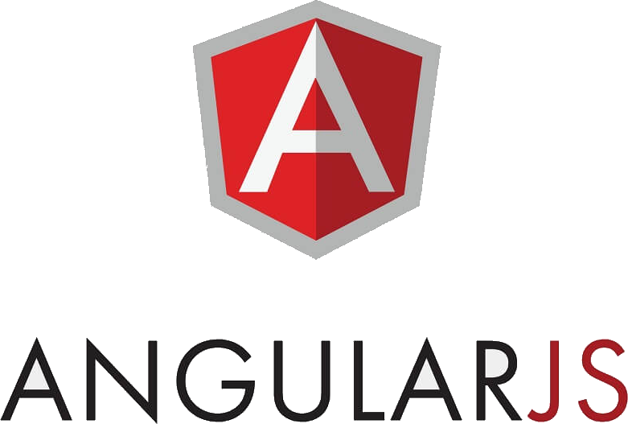

- . - . - . - . - . - . - . - . - . - . - . - . - . - . - . - . - . - . - . - . - . - . - . - . - . - . - . - . - . - . - . - . - . - . - . - . - . -. - . - . -. - . -

- . - . - . - . - . - . - . - . - . - . - . - . - . - . - . - . - . - . - . - . - . - . - . - . - . - . - . - . - . - . - . - . - . - . - . - . - . -. - . - . -. - . -

BTI7540q JavaScript Web Applications

Hänzi Damian (hanzd1)

# Unterschied von AngularJS und JavaScript

## JavaScript

JavaScript, in diesem Dokument abgekürzt als JS, ist eine objektorientierte Skripting-Sprache, die 1995 rauskam. Weitere Eigenschaften von JS sind, dass sie imperativ, funktional und event-driven und protoype-based ist. JS gehört zu den meist verwendeten Technologien für die Entwicklung von Webapplikationen mit HTML und CSS. JS wird mit Java als clientseitige Skriptsprache interpretiert und verwendet, welche im Browser ausgeführt werden kann, ohne den code neu zu kompilieren. In vielen Fällen wird JS verwendet, um Webseiten oder Anwendungen dynamischer und interaktiver zu gestalten. JS hat großartige Funktionen wie die Verwendung dynamischer Typisierung. Die Sprache wird auch als eine sichere Programmiersprache bezeichnet und sorgt für Sicherheit und Leistung. JavaScript wird wegen seiner vollständigen Integration mit HTML/CSS als Unique bezeichnet und erlaubt es auch, simple Dinge nur einfach zu tun. JS wird auch von den gängigen und modernen Browsern unterstützt, und ist auch standardmäßig aktiviert.

## AngularJS

AngularJS ist ein open source Framework, welches Webseiten und Webanwendungen einen dynamischen Charakter verleiht. Entwickelt wurde AngularJS von Google und wurde im Jahre 2010 erstmals veröffentlicht. AngularJS ist hauptsächlich in JavaScript programmiert und erweitert die Syntax von HTML. Die Sprache verwendet das MVC-Konzept.

# Hauptunterschiede

* JS kann clientseitig wie auch serverseitig für Webapplikationen eingesetzt werden  
  AngularJS ist ein Framework, geschrieben in JS um Single Page Applications zu machen.
* JS wird zum manipulieren des DOM verwendet.  
  AngularJS erweitert seine Attribute mit anderen Technologien wie HTML.
* 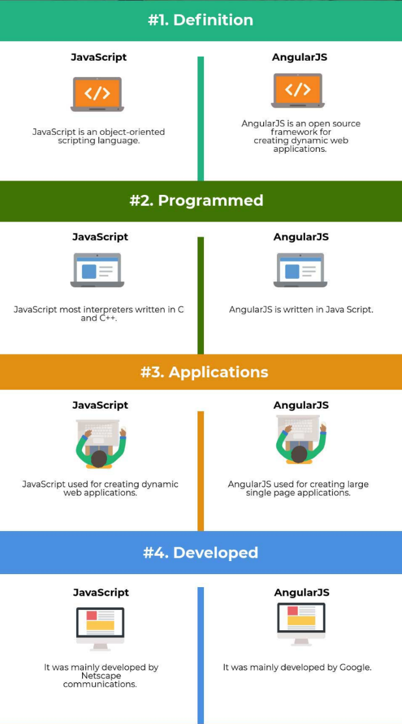Mit JS kann der Input des Users im Browser validiert werden, bevor es zum Server geschickt wird.  
  Mit AngularJS kann man das gleiche auf Serverseite tun.
* JS ist eine vielseitige und komplexe Sprache.  
  AngularJS ist einfach und effizient.
* JS-Code ist sehr schnell. AngularJS ist eher langsam.
* 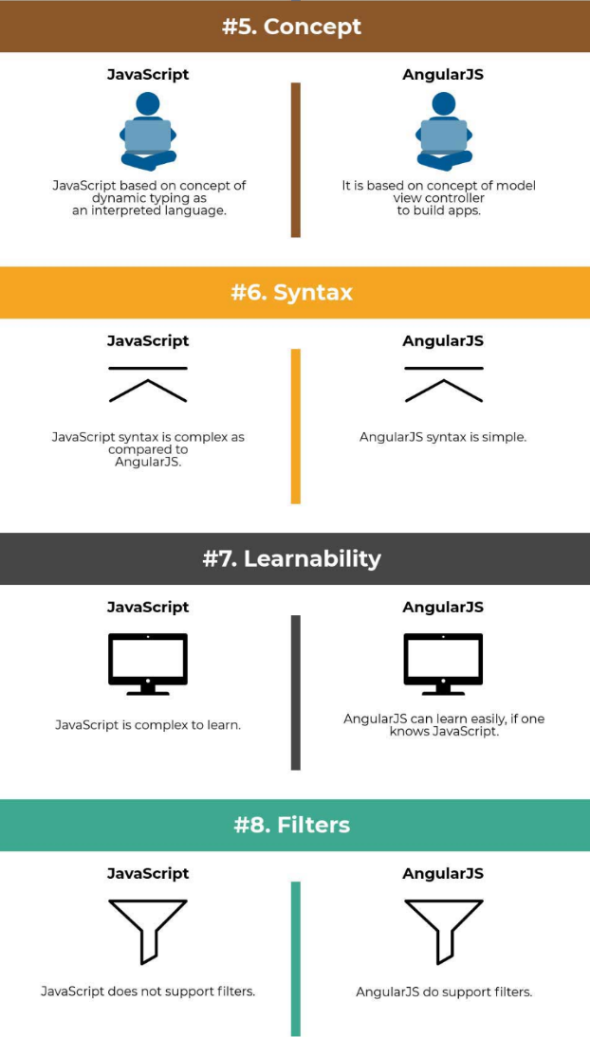JS unterstützt dependency injection nicht.  
  AngularJS unterstützt dependency injection und data binding.
* JS gibt uns feedbacks, soblad die Applikation im Browser läuft.  
  AngularJS hat dieses feature nicht.
* JS verwendet seit Jahren dieselben Techniken.  
  AngularJS wurde mit Typescript erweitert
* Beide sind sehr beliebt für Webanwendungen

# Meine Erfahrungen

Die Entscheidung, die todo-App mit AngularJS zu realisieren begründet darauf, dass ich in Vergangenheit schon einmal mit Angular gearbeitet habe. Noch ausschlaggebender ist aber, dass ich gerne eine Alternative zu DotNet Nuke sehen wollte, welches ich bis jetzt verwendet habe für einfachste Websites zu erstellen. Dies geht zwar auch gut und einfach, ist aber viel zu umfangreich und zu mächtig wenn man nur eine kleine Webapplikation braucht und nicht gleich einen eigenen Server zur Verfügung hat.

Dies meine Motivation mich auch in Zukunft mit dem Thema zu beschäftigen.

Der Einstieg fiel mir relativ leicht. Danach bin ich an einigen Stellen angeeckt. Nicht zuletzt weil es der Dokumentation von AngularJS des Öfteren an grösserer Tiefe mangelt und ich gerne ein paar Beispiele mehr gesehen hätte. Im Netzt findet man aber ausreichend Plattformen, Foren und Videos die einem weiterhelfen können. Die Schwierigkeit bestand mehr darin das rauszufiltern was ich wirklich gesucht habe.

Was mich echt überzeugt hat war der Dependency-Injector von AngularJS, wo man nur den Namen der benötigten Komponente angibt und diese dann verwenden kannn.

Beispiel:

MyApp.controller("AddController",

function ($window, $scope, $filter, TodoApi, authProvider) {

$window, $scope und $filter sind in diesem Falle Komponenten die AngularJS zur Verfügung stellt. TodoApi ist ein selbst geschriebener Service und authProvider eine Funktion. Diese Art finde ich sehr praktisch.

Was mich auch noch sehr interessiert ist die Geschichte mit dem Bearer-Token. Leider habe ich es Zeitlich nicht geschafft dies noch in meine todo-App einzubauen, werde mich aber in Zukunft darum tun, dies noch besser kennenzulernen.

# Outro

Herr Locher, gerne möchte ich mich bei Ihnen bedanken für den spannenden und interessanten Unterricht, der halt situationsbedingt leider für mich den grössten Teil im Büro vor dem Bildschirm stattgefunden hat. Nichts desto trotz fand ich es spannend und auch gut gemacht von Ihrer Seite. Für mich persönlich war der Teil TypeScript sehr interessant und lehrreich.

Vielen Dank

Ich wünsche Ihnen eine gute Zeit und schöne Sommerferien.